达内VFX影视视效设计高手课程培训班
适合学员：影视后期技术进阶、应届毕业生、在职转行
使用教材：线下授课
授课时间：周末业余班、全日制脱产班
课程简介：达内影视视效课程依托达内互联网合作企业资源、从自媒体、新媒体方向进行探索，针对IT互联网企业定向培养影视视效人才如剪辑师、合成师、特效师、后期制作等方向，打造互联网方向整合营销型专业影视人才。
全日制 | O2O双师：5天/周，9:00 -18:00 | 480课时 | 4个月
业余班 | 双师教学：2次/周，19:30 - 22:30 | 480课时 | 10个月

课程特色：
- 企业级 · 影视视效设计课程
- 策划、拍摄、后期一站式全流程项目
- 免费重修
- 7天免费试学
- 签署就业协议，符合条件可退还学费
课程详情：
- 剪辑艺术 & 视听语言
学习软件：Premiere
学习重点：学习剪辑软件，掌握拍摄技巧，精通视听语言
课程亮点：互联网企业拍摄 & 制作一体化
学习内容：
视频概念与剪辑基础
定版设计与创意思路
案例实训与个人实战
- 影视合成 & MG动画
学习软件：After Effects
学习重点：学习合成类软件，掌握镜头合成、 MG动画、跟踪抠像等
课程亮点：教学内容实时贴合互联网企业需求
学习内容：
合成发展与软件基础
视觉特效与MG动画
案例进阶与项目实战
- 立体塑形 & 材质灯光
学习软件：Cinema 4D
学习重点：学习三维软件，掌握模型、灯光、材质制作
课程亮点：根据市场需求定位主流三维软件，提升核心竞争力
学习内容：
C4D进阶与三维动画
粒子系统与真实流体
运动图形与案例实战
- 三维动画 & 视觉特效
学习软件：Cinema 4D & Realflow
学习重点：掌握三维动效制作，学习C4D常用特效效果及插件
课程亮点：与互联网包装设计相融合
学习内容：
三维概念与模型基础
材质贴图与环境灯光
渲染输出与项目实训
- 栏目包装 & 作品合集
学习软件：课程所有软件
学习重点：上市公司全流程项目，企业级商业项目案例
课程亮点：上市公司商业项目
学习内容：
包装理论与分镜设计
包装材质与光效制作
项目实战与面试全案

VFX讲师介绍

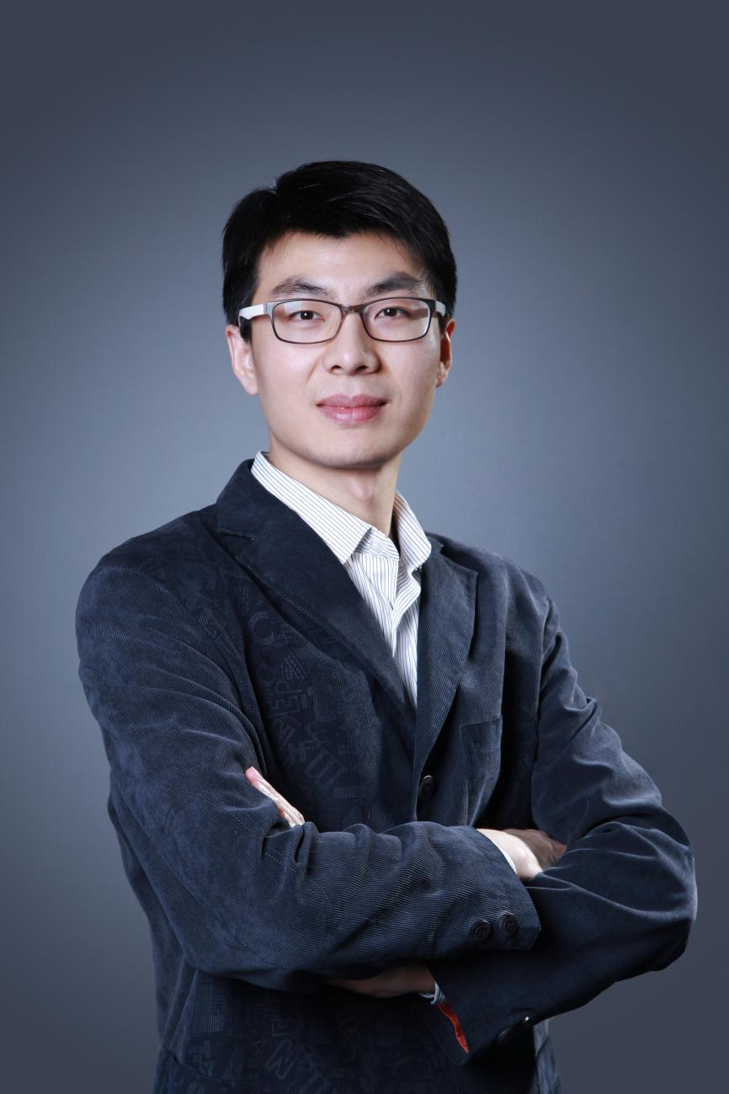
VFX 教学总监 刘顺
教龄：12年+设计互联网行业相关工作经验
教学背景：超过12年设计互联网行业相关工作经验，8年团队管理经验。CEAC专家委员会专家，ACAA专业委员会专家，ACAA认证讲师。
授课风格：课堂气氛轻松、活泼，引导学员克服畏难情绪、培养良好的学习习惯，将专业技能通过碎片化处理使学员更易理解、掌握。
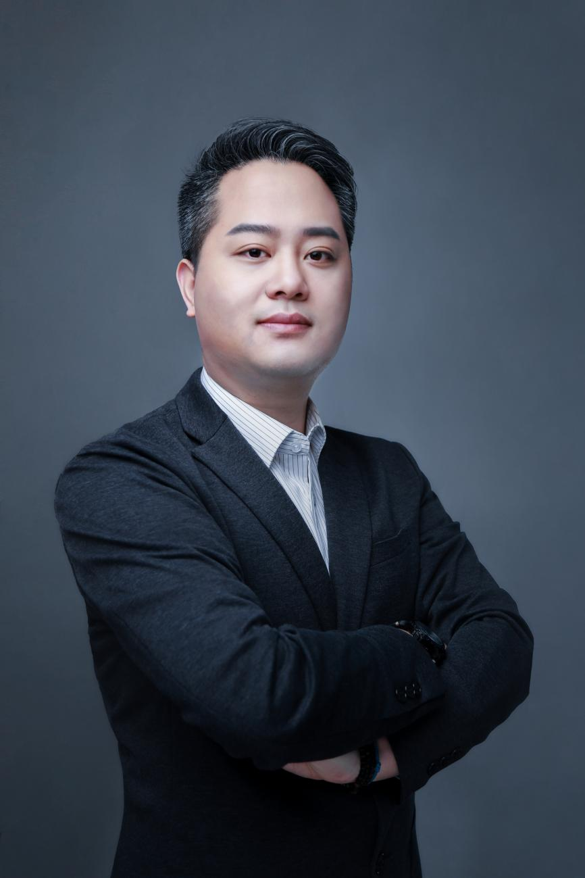
VFX 实战讲师 申显毅
教龄：10年以上影视相关工作经验
教学背景：曾任职国内知名教育机构，拥有丰富的教学和团队管理经验。多年来参与上百个项目，精通栏目包装、影视合成及舞美视效设计，授课严谨，知识储备丰富。
授课风格：授课幽默风趣，善于用通俗易懂的语言让学生掌握复杂知识点。整个授课思路清晰。知识点讲解深入浅出。

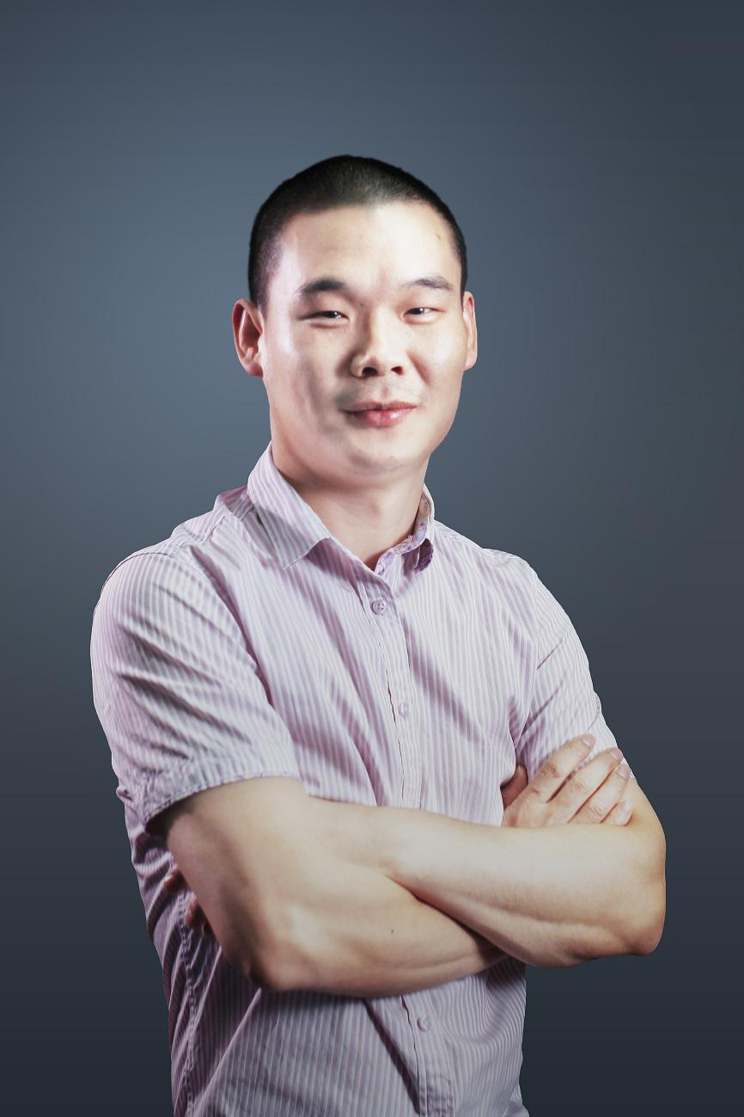
VFX 实战讲师 杜亚宁
教龄：10年以上影视相关工作经验
教学背景：参与过北京2008奥运会开幕式数字影像制作。 参与过众多电影、电视剧、纪录片的制 作，管理经验丰富，教学经验丰富，有 自己独特的教学风格。
授课风格：授课亲切自然，朴实无华，大量实战案例讲解，课程中注重实操演练，整个授课思路清晰，化难为简。

